|  |  |  |
| --- | --- | --- |
|  | **Carátula para entrega de prácticas** | |
| Facultad de Ingeniería | | Laboratorio de docencia |

Laboratorios de computación

salas A y B

|  |  |
| --- | --- |
| *Profesor:* | Karina Garcia Morales |
| *Asignatura:* | Fundamentos de programacion |
| *Grupo:* | 22 |
| *No. de práctica(s):* | 1 |
| *Integrante(s):* | Cabrera Avalos Ricardo Eloy |
| *No. de lista o brigada:* | 09 |
| *Semestre:* | 2025-1 |
| *Fecha de entrega:* | 20/08/2024 |
| *Observaciones:* |  |
|  |  |

CALIFICACIÓN: __________

**Objetivo**

El alumno conocerá y utilizará herramientas de software que ofrecen las Tecnologías de

la Información y Comunicación que le permitan realizar actividades y trabajos

académicos de forma organizada y profesional a lo largo de la vida escolar, tales como

manejo de repositorios de almacenamiento y buscadores con funciones avanzadas.

**Desarrollo**

1. Para encontrar imágenes del mar sin peces se ocupa el simbolo “-“; imágenes del mar -peces

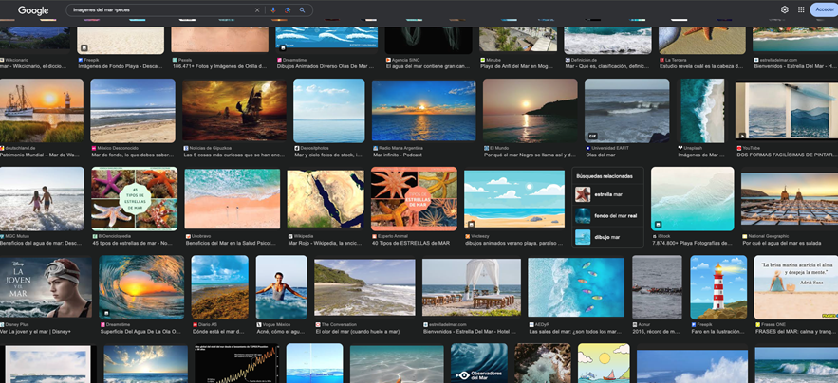

1. Para encontrar información de un solo tema se coloca el titulo entre comillas en el buscador “motores v8”

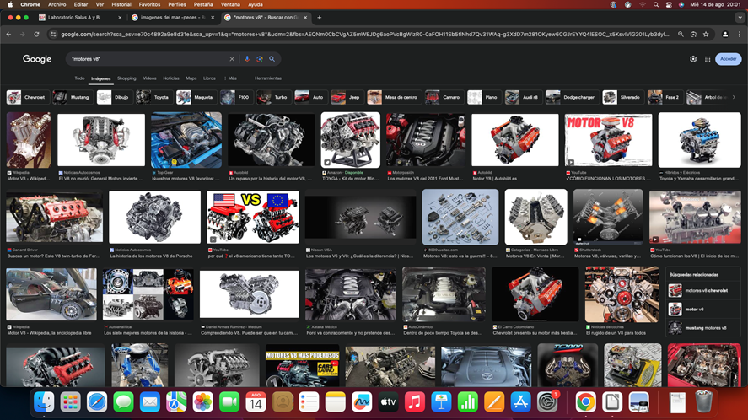

1. El símbolo “+” en la búsqueda sirve para que nos muestre el buscador lo relacionado a la palabra que buscamos +el lenguaje c

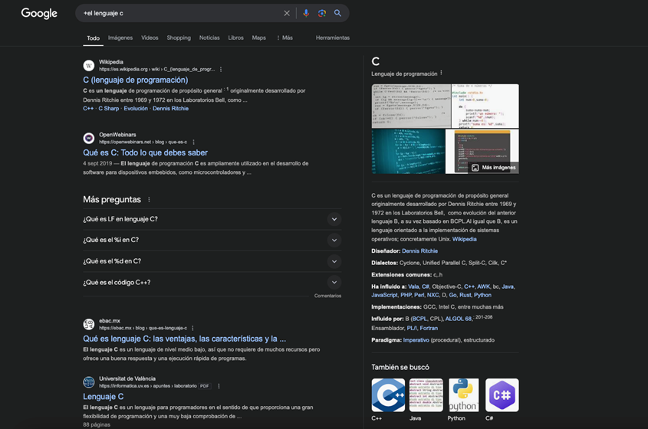

1. Si se necesita saber el significado de una palabra se ocupa “define:” antes de la parabra a definir define:elipse

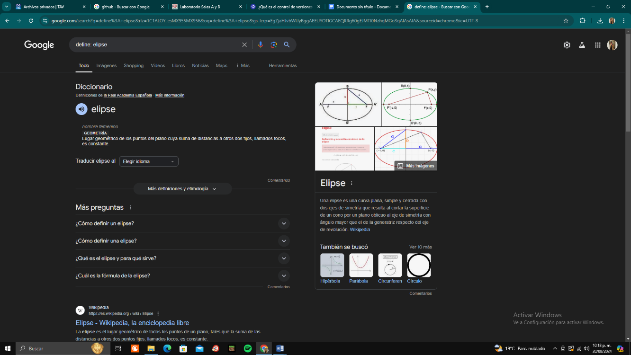

1. Site: nos ayuda a encontrar solo una dirección de búsqueda, site:nationalgeographic.com.es~ leones 2014..2024

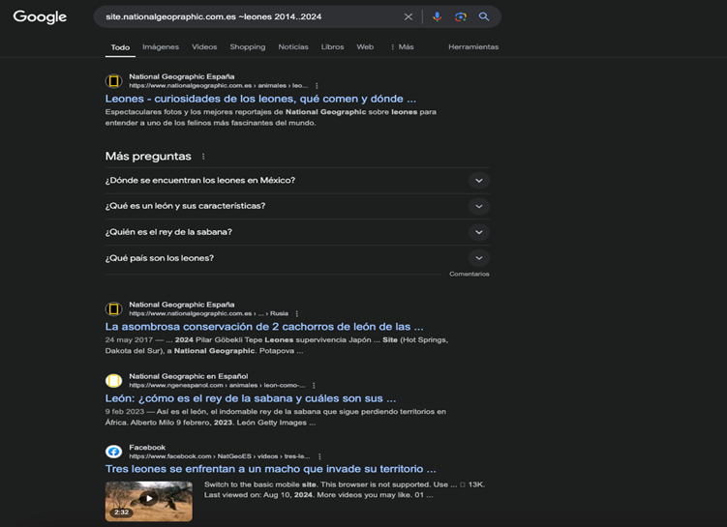

1. Convertidor de unidades

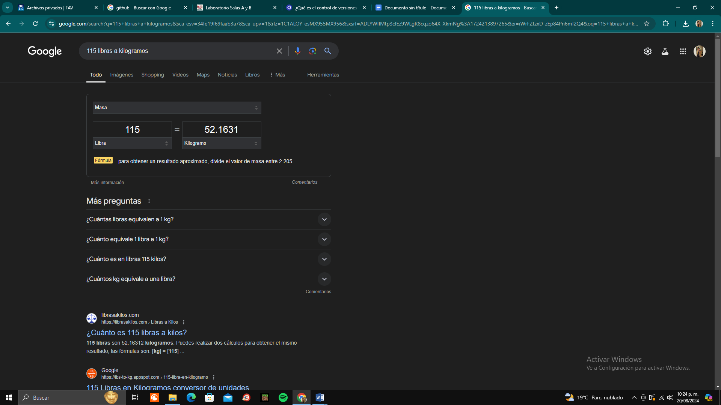

1. Para realizar la búsqueda especifica en google académicos acerca de un libro, artículos y publicaciones de un autor se usa author:(nombre)

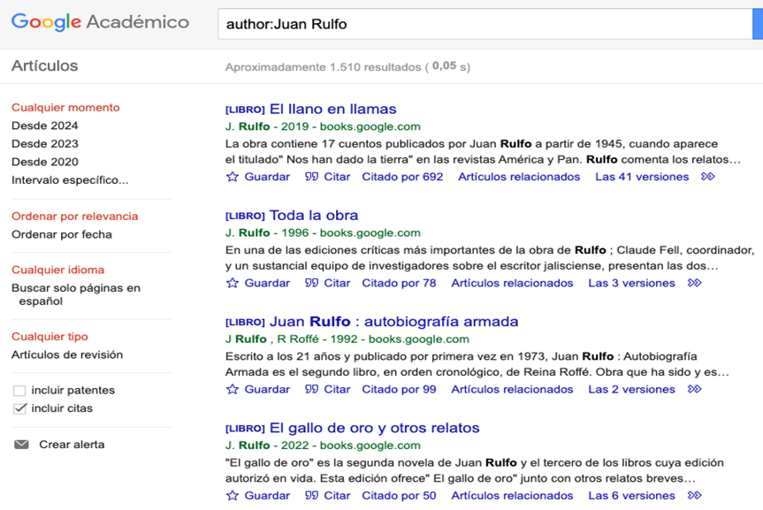

1. Usar google imágenes permite realizar la búsqueda a partir de fotos o imágenes, obteniendo resultados parecidos a la imagen original

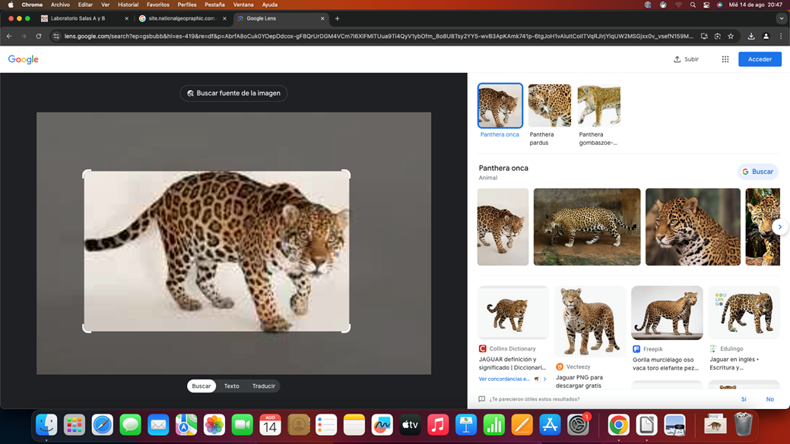

1. Es posible graficar funciones en 3D, para ello simplemente se debe insertar ésta en la barra de búsqueda

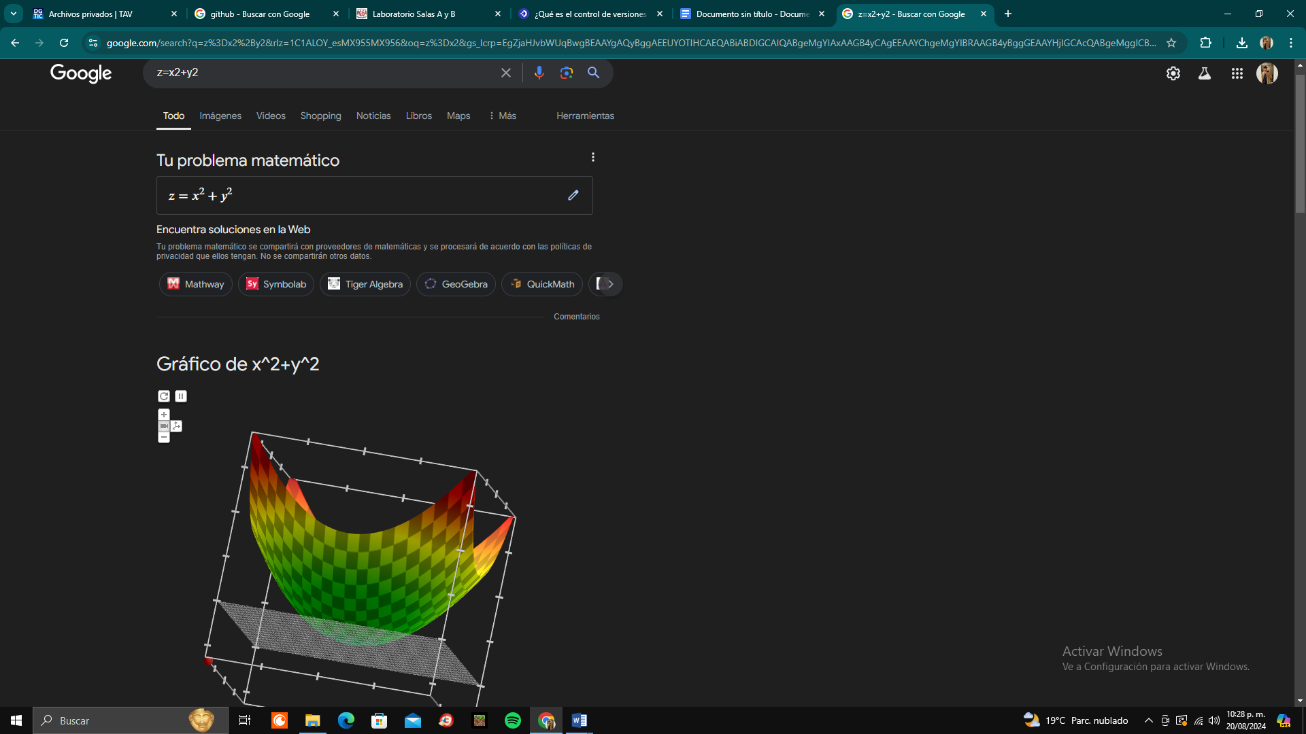

**Cuadro comparativo**

|  |  |  |  |
| --- | --- | --- | --- |
|  | Google drive | One drive | Dropbox |
| Pros | Cuenta con acceso a multiplataforma, plan gratuito de15GB, hace un respaldo automático de las fotos desde los celulares, se puede trabajar en un documento al mismo tiempo varias personas. | Cuenta con buena seguridad para tener los archivos protegidos, contiene la paquetería Office 365 en la mayoría de sus paquetes de pago, rápido y fácil de usar. | Tiene historial de archivos y recuperación de estos. Almacenamiento en la nube flexible, copias de seguridad automática. |
| Contras | Comparte el espacio de almacenamiento con Gmail, el almacenamiento extra tiende a ser costoso. | Solo le ofrece gratis al usuario 5GB, la restauración de archivos tiene un costo. | Solo ofrece gratis al usuario 2GB de almacenamiento, costos elevados para los planes, no tiene suite de productividad integrada. |

**Formulario**

<https://forms.gle/VN7VF2tBRe7WHxJx5>

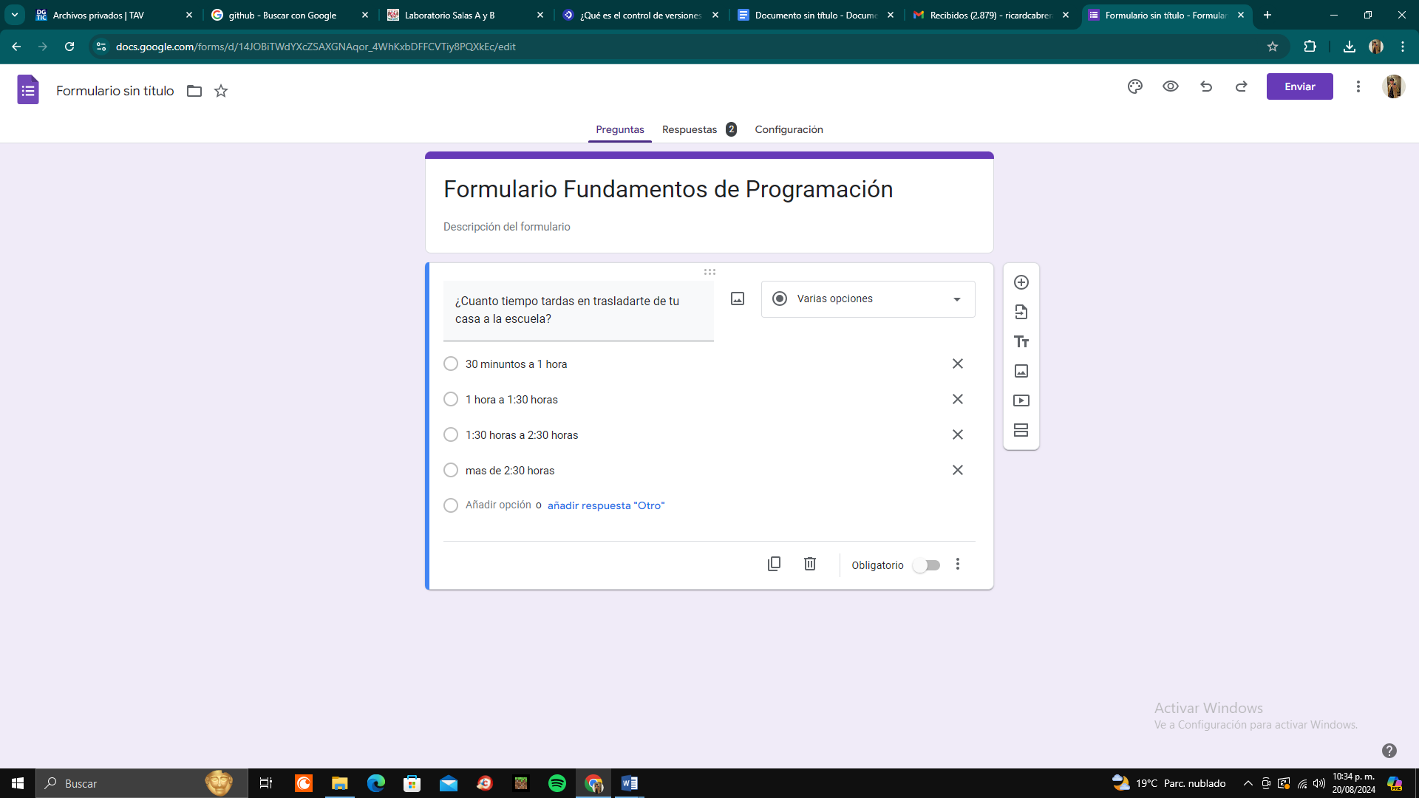

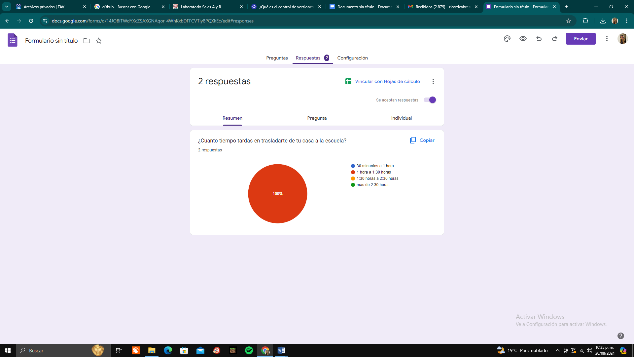

**GitHub**

<https://github.com/CabreraRicardo/Practica1.FDC.git>

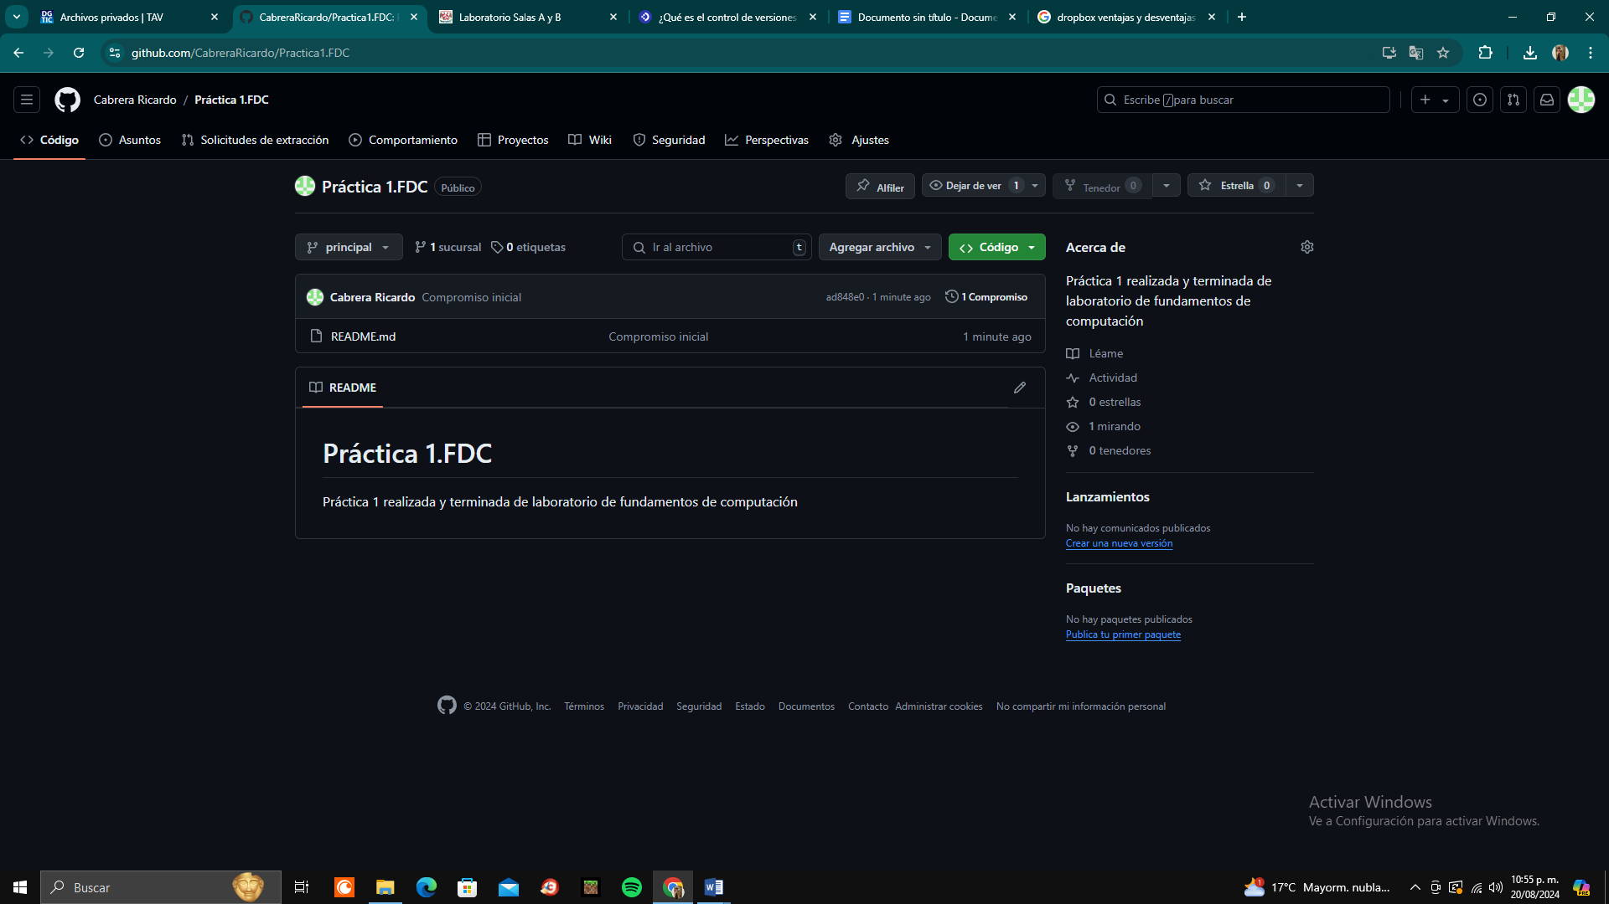

**Conclusiones**

El conocer comandos para la búsqueda dentro de google es bastante útil, sobre todo para la información especifica de algún tema de estudio, buscar la información de un autor, dentro de la carrera de ingeniería el graficador 3D y 2D es muy útil, antes de esta práctica no sabía que eso se podía hacer en google, por lo que fue bastante útil.

Del tema de controladores de versiones también es bastante útil el conocimiento de saber en dónde puedo guardar mi información, ya sea para tener un respaldo o para que varias personas podamos trabajarla y manipularla desde distintos dispositivos.